La práctica de actividad física en las mujeres se ha duplicado durante el confinamiento
- Según una encuesta realizada por MAMIfit, compañía especializada en el cuidado y bienestar de la mujer, el deporte se ha convertido en una de las actividades favoritas durante la cuarentena, siendo un 94% superior a lo que se hacía antes del estado de alarma
- La falta de tiempo y de motivación era el motivo principal por el que antes no se ejercitaban
- El entrenamiento online se erige como una solución más que viable, y el 44% de las encuestadas lo prefieren, incluso, al entrenamiento presencial
- El 82% espera poder mantener este buen hábito cuando acabe el confinamiento

Madrid, 21 de abril.- Durante este confinamiento, siempre intentamos buscar el lado positivo, y muchos encuentran que ante esta situación, aunque es y seguirá siendo extremadamente dura, hay aspectos de nuestra vida que podemos aprovechar para mejorar. Tenemos más tiempo para pasar más tiempo con la familia, para dedicarlo a aquellas aficiones que teníamos aparcadas, para cocinar y, sobre todo, para hacer el deporte que antes no hacíamos.
Y esto es lo que le ha pasado a muchas mujeres, según una encuesta realizada por MAMifit, compañía especializada en el cuidado y bienestar de la mujer con más de 10 años de experiencia en este campo. Antes, el 64% hacía deporte entre 0 y 2 días por semana, mientras que ahora esa tasa ha disminuido hasta los 30 puntos porcentuales. Por el contrario, si previo a la crisis sanitaria solo el 36% se ejercitaba durante tres o más días a la semana, ahora esa cifra aumenta hasta el 70%, lo que supone un aumento del 94%.
Destaca, además, que mientras que antes el 25% no hacía ninguna actividad física durante la semana, esa cifra ha bajado al 11%; por el contrario, si antes de la cuarentena solo un 7% se ejercitaba durante cinco días a la semana, ahora lo hace el 18%.
Igualmente, si antes entrenar entre 6 y 7 días era totalmente residual y solo lo hacía el 3%, ahora lo ejercita el 18%.
Lamentablemente, la falta de tiempo y de motivación o la atención a los hijos, parecen ser las causas por las que las mujeres no se animaban a hacer deporte.

Antes del confinamiento
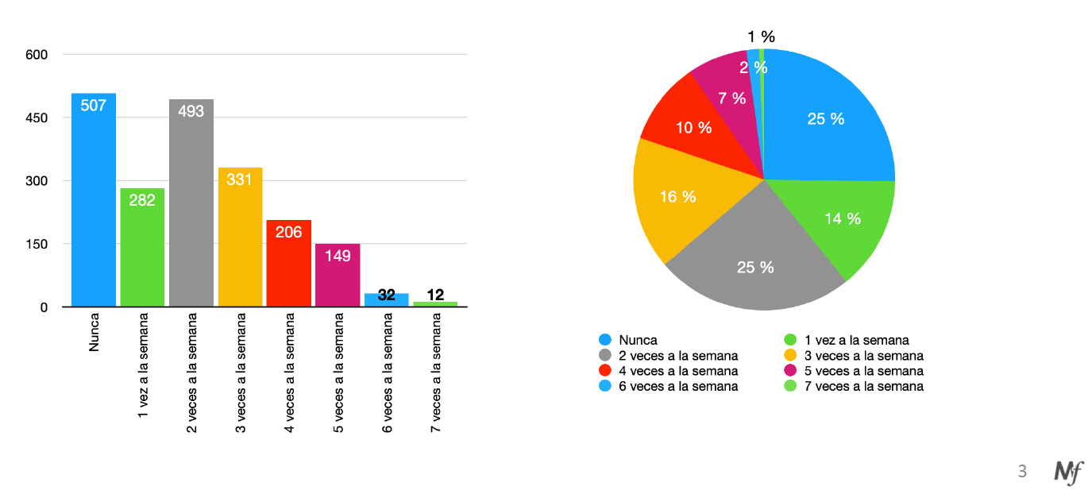

Después del confinamiento
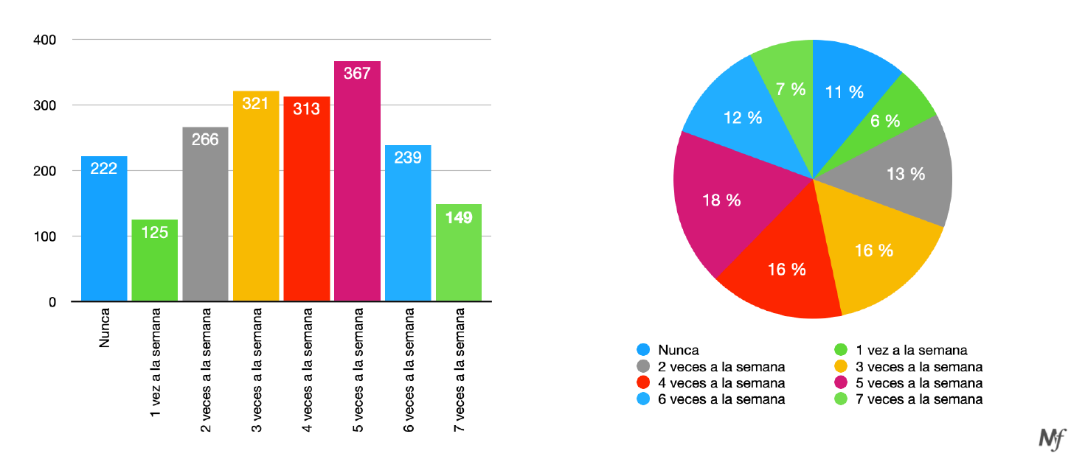

Preguntadas por su preferencia respecto al entrenamiento online o presencial, está claro que esta situación nos ha hecho cambiar de prioridades. Un 56% de las mujeres siguen prefiriendo los entrenamientos presenciales, porque les motiva a salir de casa y porque consideran que el entrenador puede hacer un mejor seguimiento; pero un 44% ya se encuentra muy cómoda con los entrenamientos telemáticos y confiesa que seguirá con esta dinámica, aun cuando puedan salir a la calle, pues les permite ahorrar tiempo en desplazamientos y compaginarlo mejor con sus tareas diarias, además de que prefieren hacerlo en casa.

La práctica de deporte, además, está ayudando a muchas mujeres a pasar una mejor cuarentena. Así lo asegura el 85% de las encuestadas, quienes aseguran que el entrenamiento les ayuda a desconectar de las preocupaciones, ayudando a gestionar sus emociones y a sentirse bien durante todo el día. Tan bien les sienta, que el 82% de las mujeres afirman que mantendrán los hábitos del deporte adquiridos durante este confinamiento a largo plazo
La falta de tiempo sigue siendo el principal obstáculo, y al 59% les está costando encontrar hueco para hacer deporte, por la acumulación de tareas que tienen (trabajo, hijos, hogar), y porque sienten que se tienen que ocupar de todo.
Datos técnicos:
Esta encuesta ha sido realizada a 2012 mujeres, con edades comprendidas entre los 25 y los 45 años, a la base de datos de MAMIfit, del 13 al 19 de abril.

Contacto de prensa
Jennifer López jenifer@mamifit.es
Paola Quintero marketing@mamifit.es

www.mamifit.es

